30/11/2567
สถานีตำรวจภูธรสระยายโสม
ต.สระยายโสม อ.อู่ทอง จ.สุพรรณบุรี 72220 โทร. 035559217

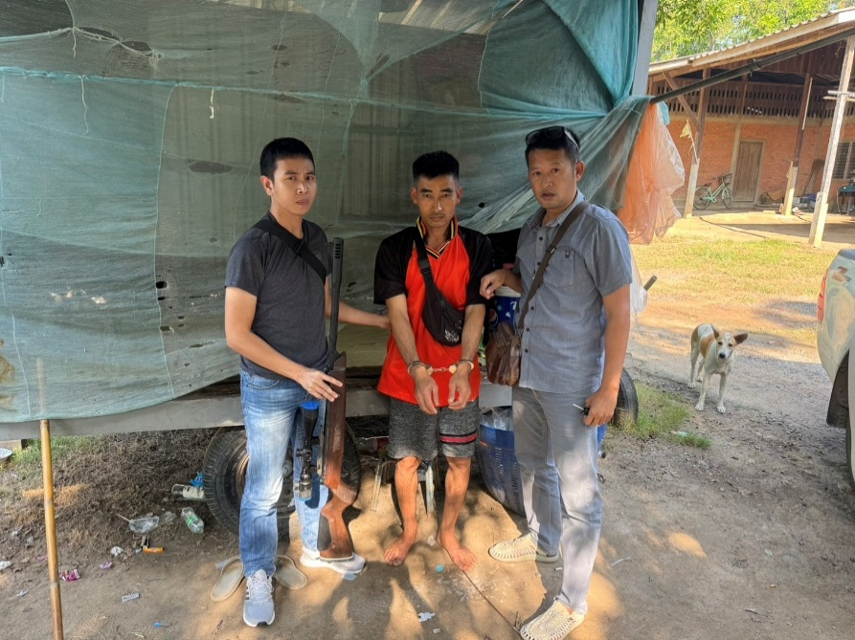
รายงานผลการปฏิบัติราชการ
ด้านสืบสวน
ประจำเดือน พฤศจิกายน 2567
คำนำ

ตามการประเมินคุณธรรมและความโปร่งใสในการดำเนินงานของหน่วยงานภาครัฐ (Integrity and Transparency Assessment : ITA) สถานีตำรวจ ประจำปีงบประมาณ พ.ศ. 2568 ตัวชี้วัดที่ 9 การเปิดเผยข้อมูล ตัวชี้วัดย่อยที่ 9.2 การบริหารงาน ข้อ O7 กำหนดให้รายงานผลการปฏิบัติราชการประจำหน่วย โดยให้แสดงรายงานการปฏิบัติราชการประจำเดือนของสถานีตำรวจในรอบ 6 เดือนแรก ของปีงบประมาณ พ.ศ. 2568 (ตุลาคม 2567 - มีนาคม 2568) แยกเป็นรายเดือน และเผยแพร่เป็นประจำทุกเดือน บนเว็บไซต์ของสถานีตำรวจ
สถานีตำรวจภูธรสระยายโสม จึงได้สรุปผลการปฏิบัติราชการประจำเดือน พฤศจิกายน 2567 ไว้แล้ว โดยแยกผลการปฏิบัติเป็น 5 สายงาน ประกอบด้วย งานอำนวยการ งานป้องกันปราบปราม งานจราจร งานสืบสวน และงานสอบสวน เพื่อเผยแพร่ข้อมูลการปฏิบัติงานบนเว็บไซต์ของสถานีตำรวจภูธรสระยายโสม ต่อไป

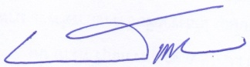
พ.ต.อ.
(ธารา ศรีพรหมคำ)
ผู้กำกับการสถานีตำรวจภูธรสระยายโสม

ข้อมูล ณ วันที่ 30 พฤศจิกายน 2567

รายงานการปฏิบัติราชการประจำเดือนพฤศจิกายน
ประจำปีงบประมาณ พ.ศ. 2567
สถานีตำรวจ

1. งานสืบสวน
1 พ.ย. 2567
เมื่อวันที่…1 พ.ย.2567..ได้มีการจับกุมตัวผู้ต้องหา “มียาเสพติดให้โทษประเภทที่ ๑ (ยาบ้า) ไว้ในความครอบครองโดยผิดกฎหมาย” ของกลาง ยาบ้า 2 เม็ด ผู้ต้องหา จำนวน 1 คน
นายสถิตย์หรือพร ภิรมย์สังข์ อายุ 59 ปี ที่อยู่ 155 หมู่ 7 ต.สระยายโสม อ.อู่ทอง จ.สุพรรณบุรี

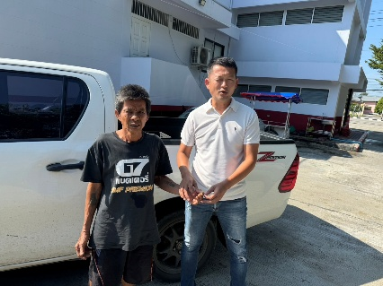

1 พ.ย. 2567
เมื่อวันที่…1 พ.ย.2567..ได้มีการจับกุมตัวผู้ต้องหา “มียาเสพติดให้โทษประเภทที่ ๑ (ยาบ้า) ไว้ในความครอบครองโดยผิดกฎหมาย” ของกลาง ยาบ้า 2 เม็ด ผู้ต้องหา จำนวน 1 คน
นายสันติ สารสาริน อายุ 56 ปี ที่อยู่ 9 หมู่ 2 ต.จรเข้สามพัน อ.อู่ทอง จ.สุพรรณบุรี
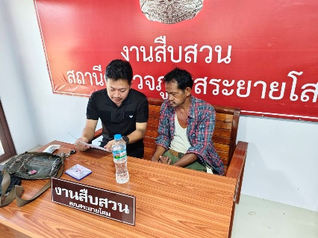

1 พ.ย. 2567
เมื่อวันที่…1 พ.ย.2567..ได้มีการจับกุมตัวผู้ต้องหา “มียาเสพติดให้โทษประเภทที่ ๑ (ยาบ้า) ไว้ในความครอบครองโดยผิดกฎหมาย” ของกลาง ยาบ้า 20 เม็ด ผู้ต้องหา จำนวน 1 คน
นายอรุณรักข์หรือตู่ แก้วสาสุข อายุ 44 ปี ที่อยู่ 1/1 หมู่ 1 ต.หนองโอ่ง อ.อู่ทอง จ.สุพรรณบุรี

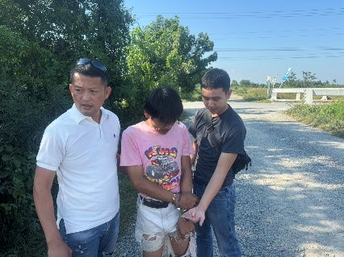

12 พ.ย. 2567
เมื่อวันที่…12 พ.ย.2567..ได้มีการจับกุมตัวผู้ต้องหา “มีอาวุธปืนยาวไว้ในความครอบครองโดยไม่ได้รับอนุญาต และมียาเสพติดให้โทษประเภทที่ 1 (ยาบ้า) ไว้ในความครอบครองโดยผิดกฎหมาย” ของกลาง 1.ยาบ้า 3 เม็ด 2.อาวุธปืนยาว จำนวน 1 กระบอก ผู้ต้องหา จำนวน 1 คน นายธวัชชัยหรือเหมียว แสงเพชร อายุ 41 ปี ที่อยู่ 38 หมู่ 5 ต.บ้านดอน อ.อู่ทอง จ.สุพรรณบุรี

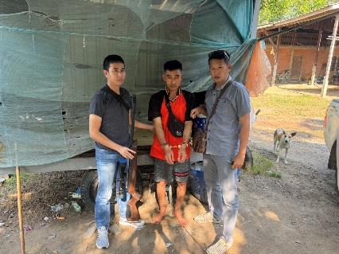

พ.ย. 2567
ช่วงวันที่ 1 พ.ย. 2567 ถึง 30 พ.ย. 2567 ได้มีการจับกุมตัวผู้ต้องหาตามหมายจับ 2 รายผู้ต้องหา 2 คน
1. นายทวิต ปานเพชร หมายจับ ที่ จ.328 /2567 ข้อหา ฉ้อโกงทรัพย์ฯ จับกุม 25 พ.ย.2567
2. นายเอนก ผิวเกลี้ยง หมายจับ ที่ จ.85/2567 ข้อหา ทำร้ายผู้อื่น จับกุม 25 พ.ย.2567
3. นายนิวุธ เหน่งเพชร หมายจับ ที่ 831/2567 ข้อหา ร่วมกันเล่นการพนันสล๊อทแมชีนฯ จับกุม 14 พ.ย.2567
4. นายฉลาด ก่ำเพชร หมายจับ ที่ 153/2567 ข้อหา ครอบครองยาเสพติดฯ จับกุม 14 พ.ย.2567
5. นายสมยศ พวงทอง หมายจับ ที่ 216/2567 ข้อหา ครอบครองยาเสพติดฯ จับกุม 27 พ.ย.2567
6. นายมีนา ลิ้นทะเล หมายจับ ที่ 472/2567 ข้อหา ครอบครองยาเสพติดฯ จับกุม 28 พ.ย.2567


